PENERAPAN SISTEM CBIB (CARA BUDIDAYA IKAN YANG BAIK) PADA PEMBUDIDAYA IKAN LELE KOLAM TERPAL DI DESA MESJID LAMA KECAMATAN TALAWI  Azizah Mahary¹,Azwar Anas²  ¹⁾Program Studi Budidaya Perairan, Universitas Asahan  2)Program Studi Agroteknologi,Universitas Asahan  Article history  Received : diisi oleh editor  Revised : diisi oleh editor  Accepted : diisi oleh editor  *Corresponding author  Email : azizah.mahary@yahoo.com | Abstrak  Penerapan Cara Budidaya yang Baik (CBIB) adalah penerapan proses pemeliharaan ikan dengan menjaga kualitas atau mutu ikan sehingga akan memberikan hasil panen yang layak untuk dikonsumsi. Jumlah produksi budidaya ikan di Kabupaten Batu Bara mencapai 304,4 ton salah satunya adlah budidaya ikan lele. Pembudidaya ikan lele di Desa Mesjid Lama belum memahami konsep penerapan CBIB sehingga produksi dan kualitas ikan yang di budidayakannya kurang memenuhi syarat mutu yang telah di tetapkan. Pengabdian Masyarakat untuk penerapan CBIB ini dilakukan di Desa Mesjid Lama Kecamatan Talawi Kabupaten Batu Bara. Peserta yang terlibat dalam keguatan pengabdian ini adalah dosen dan mahasiswa Program studi Budidaya Perairan Universitas asahan, Dinas Perikanan dan Peternakan Kabupaten Batu Bara, dan kelompok pembudidaya ikan lele “Maju Sejahtera” yang berjumlah 20 orang dan diketuai oleh Bapak Maslan. Tujuan dilakukan pengabdian ini adalah untuk meningkatkan mutu hasil perikanan dan terjaminnya keamanan pangan produk perikanan dengan penerapan seluruh proses budidaya mulai dari praproduksi, produksi, dan pasca produksi perikanan bagi pembudidaya ikan. Metode yang digunakan dalam kegiatan ini adalah metode ceramah, tanya jawab, dan diskusi. Hasil kegiatan yang telah dilaksanakan ini alalah peserta sudah memahami pentingnya penerapan CBIB untuk budidaya ikan lele dan kelompok sudah mengetahui prosedur pengajuan untuk memperoleh sertifikat CBIB.  Kata Kunci: CBIB, Ikan Lele, Mesjid Lama  Abstract  Good Fish Cultivation (CBIB) is the implementation of the fish rearing process by maintaining the quality of the fish so that it will provide harvests that are suitable for consumption. The total production of fish cultivation in Batu Bara Regency reached 304.4 tons, one of which is tilapia cultivation. Tilapia fish farmers in Mesjid Lama Village do not understand the concept of implementing CBIB so that the production and quality of the fish they cultivate do not meet the quality requirements that have been set. Community service for the implementation of CBIB was carried out in Mesjid Lama Village, Talawi District, Batu Bara Regency. Participants involved in this service activity are lecturers and students of the Asahan University Aquaculture study program, the Batu Bara Regency Fisheries and Livestock Service, and the tilapia cultivator group "Maju Sejahtera" totaling 20 people and chaired by Mr. Maslan. The aim of this service is to improve the quality of fishery products and ensure food safety of fishery products by implementing the entire cultivation process starting from pre-production, production and post-production of fisheries for fish farmers. The methods used in this activity are lecture, question and answer and discussion methods. The results of the activities that have been carried out are that the participants understand the importance of implementing CBIB for tilapia cultivation and the group already knows the application procedures to obtain a CBIB certificate.  Keywords: CBIB,Cat Fish,Mesjid Lama
 | Copyright © 20xx Author. All rights reserved

PENDAHULUAN
Ikan lele adalah salah satu jenis ikan air tawar dan merupakan ikan konsumsi yang paling di minati Masyarakat Indonesia. Ikan lele akhir-akhir ini menjadi salah satu jenis ikan yang paling banyak dibudidayakan karena tidak membutuhkan banyak persiapan dan permintaan pasar cukup tinggi. Berdasarkan data dari BPS (Badan Pusat Statistik) 2018, produksi ikan lele di Indonesia sebesar 347.511 ton dengan nilai Rp.2.554.003.306.
Desa Mesjid Lama Kecamatan Talawi Kabupaten Batu Bara merupakan daerah pesisir dan memiliki potensi perikanan, peternakan, dan pertanian. Potensi perikanan yang ada di Desa ini adalah bidang pengolahan, tangkap dan budidaya. Salah satu budidaya yang cukup potensi di daerah ini adalah budidaya ikan lele dimana terdapat kelompok pembudiaya ikan lele yaitu kelompok pembudidya ikan “Maju Sejahtera” yang telah dibentuk pada tahun 2020 dan diketuai oleh Bapak Maslandan jumlah anggotanya 20 orang. Kepemilkikan kolam rata-rata sebanyak 4 kolam dengan luas 4 x 4 x 1 m2 dan diameter 2 m, terdiri dari 1 unit pemeliharaan benih dan 3 unit kolam untuk pembesaran ikan. Tingkat Pendidikan anggota kelompok adalah lulusan SMA dan berjenis kelamin laki-laki.
Produksi budidaya perikanan dapat dipengaruhi oleh kualitas benih, kualitas pakan dan kualitas air. Kualitas air merupakan parameter yang penting dalam suatu budidaya ikan. Kualitas air yang baik akan memberikan suasana yang nyaman terhadap pergerakan ikan. Kualitas air yang layak juga mendukung pertumbuhan ikan secara optimal sehingga mampu memberikan produktifitas yang tinggi pada kolam. Menurut Ginting (2017), pengolahan limbah kurang baik dapat menyebabkan maslaah lingkungan dan kehidupan makhluk hidup sekitar sehingga diperlukan untuk penanganan limbah.
Cara Budidaya Ikan yang Baik (CBIB) merupakan penerapan cara memelihara dan membesarka ikan serta memanen hasil dalam lingkungan yang terkontrol sehingga dapat memberikan jaminan pangan dari pembudidaya dengan memperhatikan sanitasi, pakan, obat ikan, bahan kimia dan biologis. Menurut Nugroho et al., (2016), faktor- faktor yang mempengaruhi penerapan CBIB pada pembesaran ikan adalah komunikasi dan sosialisasi pembesaran ikan secara teknis oleh karyawan pabrik ,pakan dan probiotik, ditambahkan oleh Zulfikar, (2021), budidaya ikan yang baik adalah kunci untuk menghasilkan produk yang aman dan ramah lingkungan sesuai prinsip CBIB.
Ada banyak permasalahan yang dihadapi oleh kelompok pembudidaya ikan lele yaitu (1) belum menerapkan manajemen budidaya ikan yang baik sehingga kapasitas dan waktu produksi budiaya ikan menurun. (2) Kendala lain yang dihadapi belum diterapkannya teknik pengelolaan kualitas air sehingga penangan kualitas air budidaya dilakukan dengan cara sering mengganti air yang menyebabkan tidak efisiennya penggunaan air dan beban biaya air yang tinggi, serta penggunaan obat antibiotik, dan probiotik yang belum memperhatikan dosis yang sesuai kebutuhan ikan (Latifah, 2016). (3) terjadinya serangan penyakit jamur yang diakibatkan belum diterapkannya pencegahan dan pengobatan ikan secara tepat, sehingga Kesehatan ikan dapat tercapai. Kondisi tersebut, berdampak pada kapasitas produksi dan pendapatan ekonomi mitra, sehinga perkembangan kapasitas usaha mitra masih dapat belum tercapai khususnya dalam peningkatan ekonomi kelompok. Berdasarkan kondisi tersebut, maka masyarakat atau para pembudidaya ikan di kelompok “Gemari Jaya”, sangat mengharapkan adanya alih informasi, pengetahuan, dan teknologi tepat guna dalam pengembangan usaha budidaya ikan air tawar.
Kegiatan pengabdian ini bertujuan untuk meningkatkan pengetahuan dan keterampilan mitra tentang manajemen budidaya ikan secara baik berbasis cara budidaya ikan yang baik (CBIB) sehingga biaya, waktu, dan kapasitas produksi dapat terukur (Yulianti et al., 2021). Meningkatkan pengetahuan dan keterampilan mitra terkait penerapan manajemen kualitas air akibat penggunaan obat, probiotik dan pemberian pakan ikan yang sesuai kebutuhan ikan, dan meningkatkan pengelolaan kesehatan dan lingkungan. Sehingga diharapkan dengan dilakukannya kegiatan pengabdian masyarakat internal di kelompok pembudidaya ikan “Maju Sejahtera” ini ialah agar meningkatnya pengetahuan dan keterampilan mitra program terkait manajemen budidaya ikan secara baik berbasis cara budidaya ikan yang baik (CBIB), meningkatnya pengetahuan dan keterampilan mitra terkait penerapan manajemen kualitas air, dan penggunaan obat ikan, dan probiotik yang sesuai kebutuhan ikan, dan meningkatnya pengelolaan kesehatan dan lingkungan, sehingga diperoleh peningkatan kapasitas produksi ikan.
METODE PELAKSANAAN
Kegiatan pelaksanaan Program Pengabdian Masyarakat (PKM) ini dilakukan di Desa Mesjid Lama Kecamatan Talawi, Kabupaten Batu Bara pada tanggal 18 Agustus 2023. Metode yang dilakukan adalah dengan pelatihan dan pendampingan langsung kepada kelompok pembudidaya ikan lele. Adapun tahapannya adalah:
- Tahap Perencanaan dan Persiapan
Tahap yang dilakukan pada tahap perencanaan dan persiapan adalah menyipakan bahan administrasi, melakukan koordinasi dengan mitra dan Dinas Perikanan dan Peternakan Kabupaten Batu Bara, serta menyiapakan materi pemaparan.
- Pelaksanaan Kegiatan
Tahap kegiatan diawali dengan pembukaan yang di lakukan oleh MC, menyanyikan lagu Indonesia Raya, kata sambutan dari Kepala Dinas Perikanan dan Peternakan Kabupaten Batu Bara, penyampaian materi oleh narasumber, dan sesi tanya jawab oleh peserta. Adapun materi yang disampaikan kepada pemateri adalah:
- Manajemen Budidaya Ikan Secara Intensif
Menerapkan manajemen budidaya ikan lele secara intensif dengan memperhatikan aspek ramah lingkungan, yang meliputi tahapan persiapan lahan, pengelolaan kualitas air, pengendalian mutu benih, manajemen pemberian pakan, dan kegiatan panen atau pasca produksi yang aplikasi pada kolam terpal dengan sistem resirkulasi air.
- Pengelolaan Kualitas Air pada budidaya ikan lele
Mengaplikasikan teknik pengelolaan kualitas air melalui konsep Zero Water Sistem dengan melakukan biokontrol menyaring air yang masuk ke kolam, mengamati parameter kualitas air utama yaitu Suhu air, pH, Oksigen terlarut, dan kecerahan (Siegers et al., 2019). Penerapan teknologi ini melalui sistem resirkulasi air yang merupakan hasil penelitian dari tim pelaksanan
- Pengelolaan kesehatan ikan berbasis tanaman herbal dan Probiotik
Menerapkan pengelolaan kesehatan ikan melalui pencegahan penyakit jamur Saprolegnia, dan Aeromonas sp. dengan pendekatan tanaman herbal seperti daun pepaya, temulawak, dan kunyit. Penelitian terkait temu lawak telah dilaksanakan oleh tim dan memberi hasil yang baik bagi kesehatan ikan, dan penggunaan probiotik yang tepat.
- Evaluasi akhir
Tahap akhir pada kegiatan pengabdian ini adalah evaluasi akhir kegiatan yang bertujuan untuk mengetahui sejauh mana pemahaman peserta terhadap materi pelatihan yang telah di sampaikan. Evaluasi kegiatan dilakukan secara menyeluruh terkait keberhasilan program baik secara fisik maupun respon khalayak sasaran mitra dan masyarakat setempat melalui partisipasi aktif dan penerapan keterbaruan teknologi budidaya ikan. Evaluasi ini juga bertujuan untuk mengukur keberlanjutan program sehingga kegiatan budidaya ikan nilai yang dilakukan oleh mitra program berdampak postif secara ekonomi bagi masyarakat khususnya anggota kelompok pembudiaya ikan “Maju Sejahtera”.

HASIL PEMBAHASAN
- Pelatihan Manajemen Ikan Lele Berbasis Cara Budidaya Ikan yang Baik (CBIB)
Kegiatan Program Pengabdian Masyarakat (PKM) ini telah dilaksanakan oleh tim pelaksana yang terdiri dari 1 orang dosen dan 2 orang mahasiswa Program Studi Budidaya Perairan Fakultas Pertanian Universitas Asahan dan dihadiri oleh 20 orang anggota kelompok budidaya ikan lele “Maju Sejahtera” yang bertempat di rumah Bapak Musrianur. Adapun materi pelatihan yang disampaikan menitik beratkan pada penerapan manajemen budidaya ikan lele yang baik berpedoman pada penerapana cara budidaya ikan dari Direktorat Jenderal Perikanan Budidaya (2020), yang meliputi 18 ketentuan CBIB yaitu 1) lokasi, 2) suplai air, 3) tata letak dan desain, 4) kebersihan fasilitas dan perlengkapan, 5) persiapan wadah dan penebaran, 6) pengelolaan air, 7) benih, 8) pakan, 9) obat ikan, bahan kimia dan substansi berbahaya, 10) penggunaan es dan air, 11) panen, 12) penangan hasil, 13) pengangkutan, 14) pembuangan limbah, 15) rekaman dan catatan, 16) tindakan perbaikan, 17) pelatihan, dan 18) kesehatan dan higienis personi. Menurut Yulisti et. Al (2021) CBIB dalam budidaya perikanan dibutuhkan untuk meningkatkan daya saing produk komoditas ekspor Indonesia. Hasil analisis menunjukkan bahwa tambak CBIB memiliki efisiensi lebih tinggi dibandingkan non-CBIB. Tambak CBIB memiliki efisiensi teknis lebih tinggi dalam penggunaan beberapa input produksi seperti benih, pakan, BBM dan tenaga kerja. Selain itu, tambak CBIB akan mengalami penurunan efisiensi jika tidak menerapkan CBIB, dan tambak non CBIB akan mengalami peningkatan jika mereka menerapkan sertifikasi CBIB. Berikut disajikan dokumentasi kegiatan selama kegiatan pengabdian berlangsung:
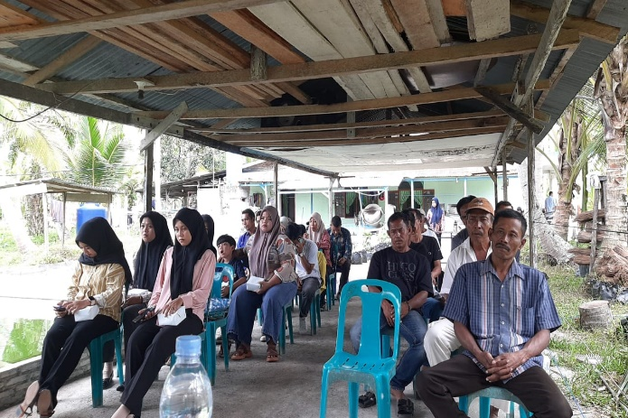
Gambar 1. Pelatihan Cara Budidaya Ikan yang Baik (CBIB) dengan Kelompok “Maju Sejahtera”

Kegiatan pelatihan ini bertujuan untuk membuka wawasan kelompok budidaya ikan lele untuk bisa menerapkan cara budidaya ikan yang baik (CBIB) agar hasil produksi nya meningkat dan dapat memberikan jaminan pangan dari pembudidaya dengan memperhatikan sanitasi, pakan, obat, dan bajhan kimia serta bahan biologis. Selain itu peserta kegiatan juga di beri pengarahan untuk dapat mengurus sertifikat CBIB dengan cara mendaftarkan unit usahanya sehingga memiliki NIB, lalu pembudidaya mendaftar secara online pada halaman www.kkp.go.id, mengisi verifikasi self-check, melaksanakan verifikasi CBIB, dan penerbitan surat pemenuhan prinsip-pronsip CBIB.
- Manajemen Kualitas Air
Kegiatan pendampingan manajemen kualitas air dilakukan dengan cara diskusi dan sarah sehan terhadap permasalahan dan pengalaman yang diperoleh dari kelompok pembudidaya ikan lele. Kegiatan penyuluhan manajemen kualitas air yang dilakukan meliputi parameter kimia, parameter fisika, dan parameter biologi. Menurut Sutarjo & Rahmad (2019), menyatakan bahwa manajemen atau pengelolaan kualitas air memegang peranan penting dalam kegiatan budidaya ikan, yang kegiatan meliputi pengontrolan kolam terpal, pemasangan instalasi aerasi, serta pengukuran kualitas air dengan menggunakan alat thermometer suhu air, oxymeter untuk mengukur kandungan oksigen terlarut dalam air, dan pH test untuk mengukur kadar pH air. Langkah-langkah dalam pengelolan kualitas air sangat perlu dilakukan secara berkelanjutan selama kegiatan berlangsung sebagai langkah pencegahan timbulnya serangan penyakit baik yang disebakan oleh jamur, bakteri, dan virus.
- Manajemen Budidaya Ikan Air Tawar
Penerapan manajemen kolam melalui penggunaan kolam terpal dengan desain bundar dan persegi empat/kotak yang dilengkapi dengan saluran pemasukan air (inlet) dan saluran pengeluaran air (outlet). Kegiatan pendampingan wadah atau kolam budidaya ikan ini peserta berupaya menerapkan pemanfaatan lahan sempit dan konstruksi kolam dalam bentuk portable sehingga kelompok dapat mudah menggunakannya. Pendampingan manajemen wadah atau kolam budidaya ikan ini, sangat baik diterima oleh masyarakat khusus mitra program yaitu kelompok pembudidaya ikan “Maju Sejahtera”, sebab dalam pelaksanaannya tim berupaya menerapakan alih informasi dalam pemanfaatan lahan sempit, dan konstruksi kolam juga dalam bentuk portable sehingga mitra program dalam penggunaannya sangat mudah. Berikut disajikan proses manajemen budidaya ikan lele dikolam terpal.
- Manajemen Kesehatan Ikan
Tujuan dilakukan manajemen Kesehatan ikan agar kelompok pembudidaya ikan lele dapat melakukan uoaya pencegahan terjadinya serangan penyakit terhadap ikan yang di budiayakan karena penyakit merupakan salah satu penyebab terjadinya kegagalan dalam proses produksi. Salah satu upaya yang dilakukan adalah dengan menerapkan probiotik hasil perbanyakan kelompok pembudidaya, dan penggunaan tanaman herbal diantaranya ekstrak sederhana bawang putih, kunyit, buah mengkudu, daun papaya dan garam yang diaplikasikan melalui pakan maupun media budidaya ikan. Menurut Ariefqi et al., (2020) Herbal memiliki khasiat beragam seperti untuk peningkat pertumbuhan, hingga khasiat terapeutik untuk imunitas, hingga ketahanan tubuh terhadap penyakit ikan. menurut Latifa et. al., (2016) bahwa manfaat probiotik pada ikan memiliki fungsi protektif yaitu kemampuan bakteri untuk menghambat bakteri patogen dalam saluran pencernaan. Pemanfaatannya pun dalam hal suplementasi sangat potensial seperti tambahan pada pakan dasar ikan budidaya.

- Prosedur Penerbitan Sertifikat CBIB
Penerbitan sertifikat CBIB sangat penting untuk mendukung kegiatan buididaya ikan. Adapun prosedur pengajuan sertifikat CBIB adalah
- Unit pembudidaya ikan mengajukan permohonan Sertifikat CBIB yang di tujukan kepada Sekretariat CBIB dengan tembusan disampaikan kepada Dinas Kabupaten/Kota menggunakan (FL/01/PB/001) dengan melengkapi dokumen (1) Copy Izin Usaha Perikanan (IUP) bagi unit usaha berbadan hukum/Tanda Pencatatan Usaha Pembudidayaan Ikan/Surat Keterangan bagi pembudidaya atau kelompok pembudidaya ikan, (2) Data Unit Pembudidayaan Ikan (FL01e/PB/001), (3) Gambar Layout bangunan dan petakan Unit Pembudidayaan ikan, (4) Struktur Organisasi dan uraian tugas (untuk unit budidaya dengan jumlah pekerja ≥ 3 orang), (5) SPO dan formulir pencatatan budidaya ikan.
- Sekretariat CBIB memeriksa persyaratan kelengkapan dokumen dengan mengisi Formulir Tanda Terima, Audit Kecukupan dan Rencana Kerja Penilaian (FL/02/PB/001). Apabila persyaratan dokumen tidak lengkap disampaikan kepada pemohon untuk melengkapi kekurangan dokumen yang dipersyaratkan selambatlambatnya 3 (tiga) hari setelah menerima Penyampaian Kelengkapan Dokumen Sertifikasi CBIB (FL/03/PB/001).
- Direktur Produksi dan Usaha Budidaya (atau Kepala Dinas Provinsi bagi provinsi pendelegasian) menugaskan Tim sertifikasi CBIB untukmelakukan Audit dengan menerbitkan Surat Perintah Tugas Audit (FL/04/PB/001) selambat-lambatnya 5 (lima) hari kerja setelah dokumen lengkap.
- Auditor berdasarkan penugasan mempersiapkan Audit dengan mempelajari dokumen permohonan unit pembudidayaan ikan serta mengindentifikasi hal-hal yang akan menjadi fokus Audit selambat-lambatnya 2 (dua) hari kerja sebelum pelaksanaan Audit
- Auditor berkoordinasi dengan Dinas dan Auditi mengenai pelaksanaan Audit lapang.
- Audit lapangan dilakukan dengan mengikuti tata cara Audit yang diatur dalam ISO 19011 selambat - lambatnya 5 hari kerja setelah penugasan dengan metode wawancara, pemeriksaan catatan/rekaman, sarana dan prasarana menggunakan checklist penilaian (FL/05/PB/001);
- Auditor mengisi checklist secara lengkap, menulis bukti kesesuaian dan ketidaksesuaian dalam kolom keterangan. Temuan ketidaksesuaian dilengkapi dengan mengisi masalah dan penanggung jawab dari buktitemuan, serta acuan/SPO yang dilanggar (PLOR-problem, location, objective evidence, reference). Setelah Audit lapangan selesai, Auditor merangkum temuan dengan menyalin PLOR dalam Laporan Hasil Audit Lapangan sementara (FL/06/PB/001).
- Laporan hasil Audit lapangan disepakati dan ditandatangani oleh Auditor dan Auditi serta dibuat dua rangkap, 1 (satu) rangkap diberikan ke Auditi dan 1 (satu) rangkap disimpan oleh Auditor untuk proses selanjutnya
- Auditi diberikan kesempatan untuk melakukan tindakan perbaikan dan menyampaikan Surat Laporan Tindakan Perbaikan dan Peninjauan (FL/07/PB/001) kepada Tim Auditor dalam jangka waktu yang disepakati paling lama 1 (satu) bulan.
- Auditor akan melakukan peninjauan terhadap laporan tindakan perbaikan selambatlambatnya 5 (lima) hari kerja setelah laporan tindakan perbaikan diterima, dibandingkan dengan laporan hasil Audit lapangan sementara serta membuat laporan tinjauan tindakan perbaikan.
- Tim Auditor menyampaikan Laporan Hasil Penilaian Lapangan (FL/09/PB/001) kepada Direktur Produksi dan Usaha Budidaya/Kepala Dinas yang tembusannya disampaikan Sekretariat Sertifikasi CBIB selambatnya 5 (lima) hari kerja setelah penilaian lapangan atau peninjauan tindakan perbaikan.
- Kepala Dinas menyampaikan Surat Laporan Hasil Penilaian (FL/21/PB/001) kepada Direktur Produksi dan Usaha Budidaya dilengkapi Rekapitulasi Hasil Penilaian (FL/22/PB/001) sebagai lampiran selambatnya 10 (sepuluh) hari kerja setelah laporan Tim Auditor diterima.
- Direktur Produksi dan Usaha Budidaya memerintahkan Tim Reviewer untuk melakukan pemeriksaan dengan menerbitkan Surat Perintah Pemeriksaan Hasil Penilaian (FL/23/PB/001) untuk memeriksa Hasil Penilaian.
- Tim Reviewer memeriksa ketepatan dan kelengkapan Audit lapangan, dan memberikan rekomendasi hasil penilaian dengan mengisi Lembar Pemeriksaan Hasil Penilaian (FL/24/PB/001).
- Berdasarkan rekomendasi Tim Reviewer, hasil Audit secara tertulis disampaikan dalam Laporan Direktur Produksi dan Usaha Budidaya kepada Direktur Jenderal (FL/10/PB/001), selambat-lambatnya 5 (lima) hari kerja setelah hasil review diterima;
- Direktur Jenderal menerbitkan Sertifikat CBIB (FL/11/PB/001) bagi unit budidaya yang memenuhi persyaratan berdasarkan tingkat kelulusan CBIB.
- Penomoran sertifikat CBIB mengacu pada ISO 3166 - 2 : 2007 tentang standar Internasional untuk kode dan kode sub divisi dengan kodefikasi : ID – CBIB – KP - Jenis Budidaya. Nomor;ID : Indonesia CBIB : Cara Budidaya Ikan yang Baik KP : Kode Provinsi JB : Jenis Budidaya (P= Payau, T=Tawar dan L =Laut) Nomor : Nomor urut sertifikat (6 digit).
- Sertifikat CBIB disampaikan kepada Unit pembudidayaan ikan dengan mengisi Tanda Terima Sertifikat CBIB FL/25/PB/001 dan tembusan disampaikan kepada Kepala Dinas Provinsi
- Unit pembudidayaan ikan yang tidak lulus diberikan pemberitahuan melalui surat FL/15a/PB/001 dan dilakukan pembinaan oleh Dinas Provinsi/Kab/Kota.
- Jangka waktu berlakunya sertifikat CBIB bergantung pada tingkat kelulusan unit pembudidayaan ikan, yaitu : a. Tingkat I (Sangat Baik) : 4 (empat) tahun sejak tanggal penerbitan; b. Tingkat II (Baik) : 3 tiga) tahun sejak tanggal penerbitan; c. Tingkat III (Cukup) : 2 (dua) tahun sejak tanggal penerbitan

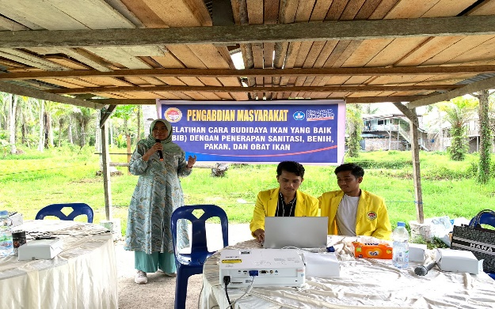
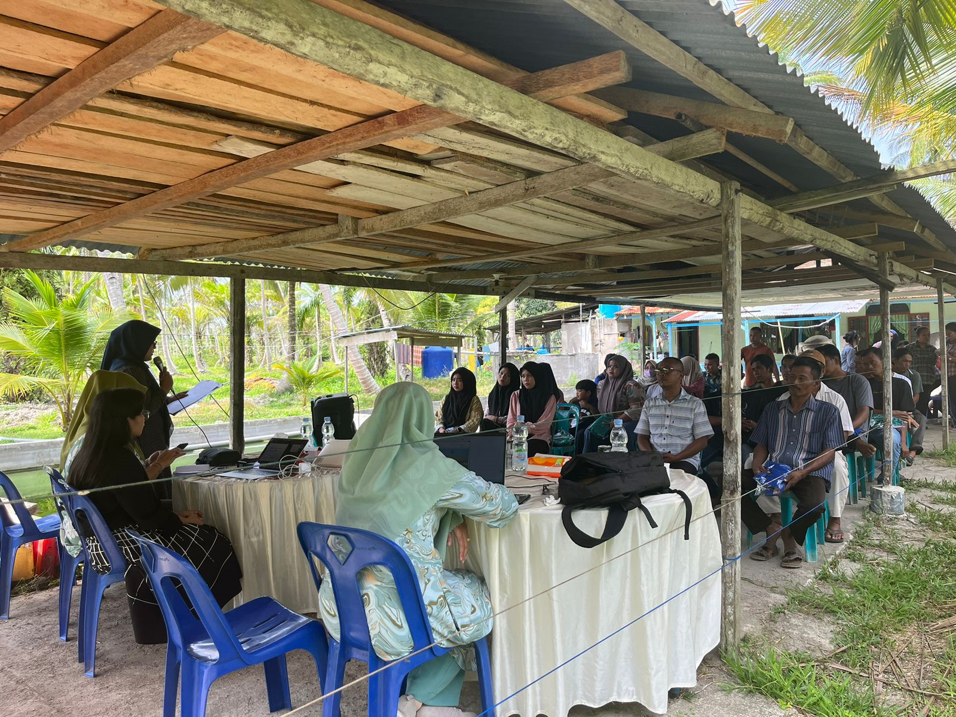

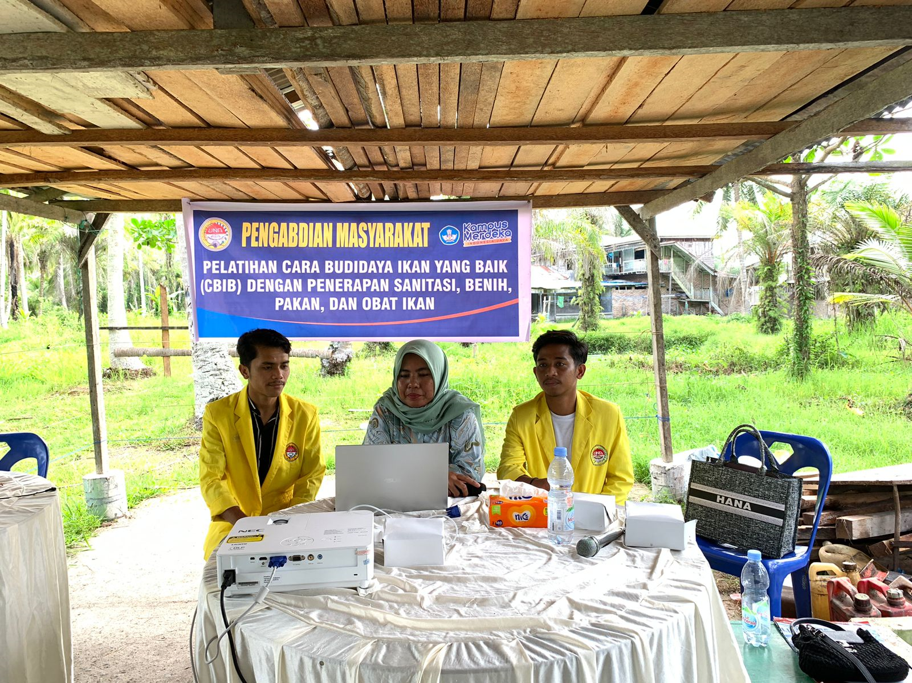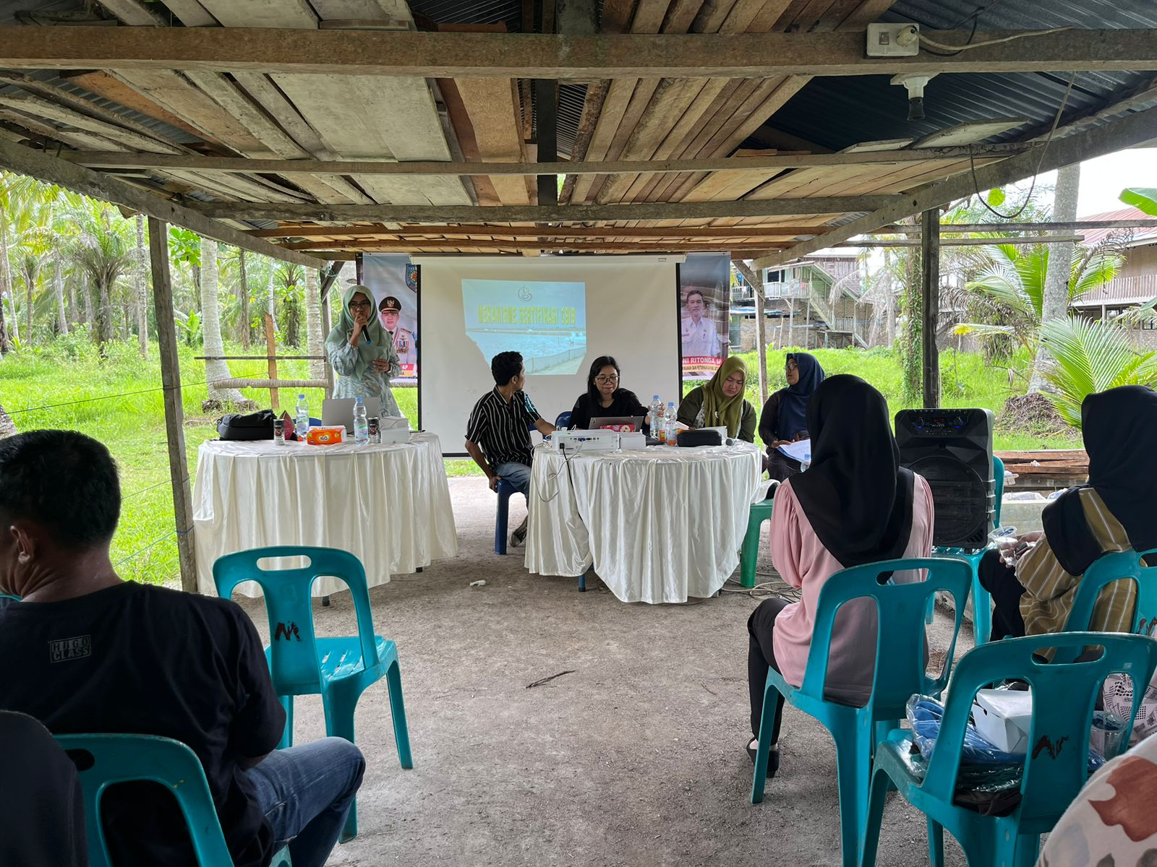

KESIMPULAN
Kegitan PKM yang dilakukan di Desa Mesjid Lama Kecamatan Talawi Kabupaten Batu Bara telah terlaksana dengan baik dan lancar. Wawasan dan pemahaman penerapan Cara Budidaya Ikan yang Baik (CBIB) bagi kelompok budidaya ikan lele “Maju Sejahtera” karena adanya peningkatan pengetahuan, keterampilan, dan kapasitas budidaya ikan lele.

UCAPAN TERIMA KASIH (BILA PERLU)
Pengabdian Masyarakat ini dapat terlaksana dengan baik karena peran dan keterlibatan beberapa pihak, untuk itu penulis mengucapakan terimaksih kepada Dinas Perikanan dan Peternakan Kabupaten Batu Bara dan Kepala Desa Mesjid Lama karena sudah memfasilitasi kegiatan PKM ini.

PUSTAKA
Adi Sulistyo Nugroho, 2016, E-commerce Teori dan Implementasi. Yogyakarta: CEKUILIBRIA.
Ariefqi MN, Syamsunarno MRAA, Rosdianto AM. 2020. Kajian Pustaka: Pemanfaatan herbal berkhasiat sebagai suplemen dalam penanggulangan penyakit pada ikan budidaya. Indonesia Medicus Veterinus 9(6): 1000-1009
Badan Pusat Statistik. (2018). Kabupaten Batu Bara Dalam Angka 2018. BPS, Batu Bara.
Ginting, A. 2017.Pengaruh Pemberian Nitrogen Dan Fosfor Terhadap Pertumbuhan Legum Calopogonium Mucunoides, Centrosema Pubesce Ns Dan Arachis Pintoi. Universitas Jambi Press.Jambi.
Latifah, A. (2016). Pengaruh Pemberian Probiotik Dengan Berbagai Dosis Berbeda Untuk Meningkatkan Pertumbuhan Lele Dumbo (Clarias gariepinus) [dissertation]. Surabaya (ID) : Universitas Airlangga.
Siegers, W. H., Prayitno, Y. & Sari, A. (2019). Pengaruh kualitas air terhadap pertumbuhan ikan nila nirwana (Oreochromis sp.) pada tambak payau. The Journal of Fisheries Development, 3(2), pp.95-104
Sutarjo, G. A., & Rahmad, P. S. (2019). Peningkatan Kapasitas Produksi Ikan Melalui Penerapan Manajemen Kualitas Air Dan Probiotik Di Kelompok Raja Oling Kecamatan Sukun Kota Malang. Jurnal Abdi Insani, 7(1)
Yulianti, M., Mulyawan, I., Deswati, H., R., & Luhur, S. E., (2021). Dampak Sertifikasi CBIB Terhadap Efisiensi Teknis Budidayua Tambak Udang Vannamei. Jurnal Sosek KP, 16(1), 89-102.
Zulfikar. (2021). Kenapa harus CBIB? App.jala tech

